Министерство науки и высшего образования Российской Федерации
Федеральное государственное бюджетное образовательное учреждение высшего образования

ИРКУТСКИЙ НАЦИОНАЛЬНЫЙ ИССЛЕДОВАТЕЛЬСКИЙ ТЕХНИЧЕСКИЙ УНИВЕРСИТЕТ
Институт информационных технологий и анализа данных
^{наименование института}

Допускаю к защите
Руководитель | ^{подпись}
 | Л.С. Вахрушева
 | ^{И.О. Фамилия}

Разработка автоматизированной системы генерации XML-документов с строительной отрасли
применением языковых моделей и технологий объяснимого ИИ в строительной сфере
строительной сфере
^{наименование темы}

ПОЯСНИТЕЛЬНАЯ ЗАПИСКА
к курсовому проекту по дисциплине
Технологии разработки программных комплексов
1.7.00.00 - ПЗ
^{обозначение документа}
Выполнил студент |  | АСУб-22-1 |  |  |  | А.К. Кондратенко
 |  | ^{шифр группы} |  | ^{подпись} |  | ^{И.О. Фамилия}
Нормоконтроль |  |  |  |  |  | Л.С. Вахрушева
 |  |  |  | ^{подпись} |  | ^{И.О. Фамилия}

Курсовой проект защищен с оценкой

Иркутск 2025 г.
Министерство науки и высшего образования Российской Федерации
Федеральное государственное бюджетное образовательное учреждение высшего образования
ИРКУТСКИЙ НАЦИОНАЛЬНЫЙ ИССЛЕДОВАТЕЛЬСКИЙ ТЕХНИЧЕСКИЙ УНИВЕРСИТЕТ
ЗАДАНИЕ
НА КУРСОВОЕ ПРОЕКТИРОВАНИЕ
По курсу | Технологии разработки программных комплексов
Студенту | Кондратенко А.К.
 | ^{(фамилия, инициалы)}
Тема проекта |  | Разработка автоматизированной системы
генерации XML-документов с применением языковых моделей и технологий объяснимого ИИ в строительной сфере
Исходные данные:
Разработка автоматизированной системы генерации XML-документов с применением языковых моделей и технологий объяснимого ИИ для строительной отрасли (Вариант №7)
Рекомендуемая литература:
- Гутгарц Р.Д Проектирование автоматизированных систем обработки информации и управления: учебное пособие для академического бакалавриата. – М.: Издательство Юрайт, 2019.
- Проектирование АСОИУ [Электронный ресурс] : методические указания по выполнению курсового проекта: 09.03.01 «Информатика и вычислительная техника» для бакалавров по специальности «Автоматизированные системы обработки информации и управления» / Иркут. нац. исслед. техн. ун-т ; сост. Р. Д. Гутгарц. - Электрон. дан. - Иркутск : ИРНИТУ, 2018.
- Проектирование информационных систем : учебник и практикум для академического бакалавриата / Д. В. Чистов, П. П. Мельников, А. В. Золотарюк, Н. Б. Ничепорук ; под общ. ред. Д. В. Чистова. – М. : Издательство Юрайт, 2016.
- Рудинский И.Д. Технология проектирования автоматизированных систем обработки информации и управления : учебное пособие для вузов / И. Д. Рудинский. - Москва : Горячая линия - Телеком, 2011.

Графическая часть на ______________ листах.
Дата выдачи задания « 20 » сентября 2025 г.
Задание получил
 | ^{подпись} |  | ^{И.О. Фамилия}
Дата представления проекта руководителю 2025 г.
Руководитель курсового проектирования |  |  | Л.С.Вахрушева

1. Анализ

1. Описание предметной области

Введение
В последние годы цифровизация строительной отрасли России стала стратегическим направлением, закреплённым в федеральных программах и нормативных актах Минстроя РФ. Ключевым элементом этой цифровизации является переход к информационному моделированию объектов капитального строительства (BIM/ИМ), которое обеспечивает хранение и обмен данными о строительных объектах на всех этапах их жизненного цикла — от проектирования до эксплуатации и утилизации.
Информационные модели (ИМ) позволяют объединить в едином цифровом пространстве данные архитектурных, инженерных, сметных, технологических и эксплуатационных систем. Для эффективного взаимодействия между всеми участниками процесса необходимо использовать унифицированные машиночитаемые форматы обмена данными.
Особое значение имеют XML и XSD-схемы, выступающие стандартом для описания структуры и состава электронных документов, связанных с информационной моделью здания или сооружения. Формирование XML-документов позволяет обеспечить автоматизированный обмен сведениями между системами и выполнить машинную верификацию данных, снижая риск ошибок при передаче.

1.1. Информационное моделирование и XML в строительстве
Применение XML-схем является основой для унификации обмена данными об объектах капитального строительства. Каждый этап жизненного цикла сопровождается своей XML-схемой, определяющей состав и структуру данных, подлежащих передаче в информационные системы.
Этап жизненного цикла | Пример XML-схемы | Назначение
Инженерные изыскания | XML-схема ИМ инженерных изысканий | Передача данных об условиях строительства
Проектирование | XML-схема проектной модели | Формирование проектной документации
Строительство | XML-схема строительной модели | Отражение данных о ходе выполнения работ
Исполнительная документация | XML-схема исполнительной модели | Сопоставление построенного объекта с проектом
Эксплуатация | XML-схема эксплуатационной модели | Описание технического состояния и обслуживания
Снос и утилизация | XML-схема модели сноса | Формирование информации о демонтаже объекта

1.2. Государственное регулирование и стандартизация
Применение XML-схем в строительстве регулируется рядом нормативных документов, включая Постановление Правительства РФ №1431, ГОСТ Р 10.0.02-2019 / ISO 16739-1:2018, а также приказы Минстроя РФ, содержащие утверждённые XSD-схемы для разных стадий жизненного цикла объекта капитального строительства. Основным потребителем XML-документов является ГИСОГД — Государственная информационная система обеспечения градостроительной деятельности.

1.3. Проблемы и ограничения существующих подходов
Несмотря на наличие утверждённых XSD-схем и регламентов, отрасль сталкивается с рядом проблем:
- Отсутствие универсальных инструментов автоматической генерации XML-документов.
- Зависимость от структуры документа и ручная настройка под каждый формат.
- Отсутствие интеллектуального анализа текстовых описаний.
- Ограниченная масштабируемость при добавлении новых типов документов.
- Недостаточная объяснимость (XAI) при ошибках структуры.

1.4. Актуальность и постановка задачи
Современные тенденции требуют перехода от ручного формирования XML-документов к интеллектуальным системам, способным понимать естественный язык и контекст. Использование языковых моделей и методов объяснимого искусственного интеллекта позволяет создавать гибкие решения, автоматически генерирующие корректные XML-документы для различных этапов жизненного цикла объекта.

Цель проекта
Разработка автоматизированной системы генерации XML-документов на основе языковых моделей и методов объяснимого искусственного интеллекта для строительной области.

Задачи проекта
- Проанализировать форматы XML-схем, применяемых в строительстве.
- Исследовать ограничения алгоритмических методов генерации XML.
- Разработать архитектуру системы автоматической генерации XML-документов.
- Реализовать модуль объяснимости (XAI) для визуализации построения XML.
- Проверить систему на примерах строительных и проектных документов.

Проблема и актуальность
Существующие решения обеспечивают формирование XML-документов только в пределах заранее известных шаблонов, что ограничивает их универсальность и масштабируемость. Предлагаемая система использует языковую модель, способную понимать текстовые описания, сопоставлять их с тегами XML и объяснять процесс формирования документа, что делает её гибким и прозрачным инструментом цифрового документооборота в строительстве.

2. Обзор существующих программных средств и сравнение с предлагаемой системой
В строительной отрасли России активно развиваются программные комплексы для автоматизации расчётов, проектирования и документооборота. Однако большинство существующих решений ориентированы на работу с заранее известными структурами документов, тогда как процессы цифровизации требуют гибких инструментов, способных адаптироваться под новые форматы XML и неструктурированные источники данных.
В связи с внедрением машиночитаемых форматов (XML, IFC, JSON) в нормативную практику Минстроя РФ возникает потребность в автоматизации формирования XML-документов, обеспечивающих соответствие отраслевым XSD-схемам и при этом не требующих ручного программирования шаблонов.

2.1. Сравнение существующих решений и предлагаемой системы
№ | Система / продукт | Генерация XML из текста | Поддержка XML-схем Минстроя РФ | Генерация смет | Генерация актов, паспортов, ТЗ | Автоматическое определение структуры | Объяснимость (XAI) | Масштабируемость (новые форматы) | Уровень автоматизации
1 | ГРАНД-Смета | Нет | Да | Да | Нет | Нет | Нет | Нет | Средний
2 | Smeta.RU | Нет | Да | Да | Нет | Нет | Нет | Частично | Средний
3 | РИК | Нет | Да | Да | Нет | Нет | Нет | Нет | Средний
4 | 1С:Смета | Нет | Да | Да | Частично | Нет | Нет | Частично | Средний
5 | Altova XMLSpy | Частично | Частично | Нет | Нет | Нет | Нет | Частично | Низкий
6 | Power Automate / AirSlate | Частично | Нет | Нет | Частично | Нет | Нет | Частично | Средний
7 | BIM-платформы | Нет | Частично | Частично | Частично | Нет | Нет | Частично | Средний
8 | Предлагаемая система (разработка автора) | Да | Да | Да | Да | Да | Да | Да | Высокий

2.2. Анализ сравнительных характеристик
Сравнение показывает, что существующие решения ориентированы на жёстко заданные шаблоны и XSD-схемы, требующие ручной настройки под каждый тип документа. Пользователь должен знать структуру XML-файла, что делает процесс трудоёмким и ограничивает универсальность.
Наиболее распространённые продукты (ГРАНД-Смета, Smeta.RU, РИК) обеспечивают корректный экспорт смет, но не поддерживают работу с произвольными описаниями. Инструменты общего назначения (Altova XMLSpy, Power Automate) решают задачу трансформации данных, но не обладают пониманием предметной области. BIM-платформы используют XML и IFC только как транспортный формат обмена данными.

2.3. Преимущества предлагаемой системы
Предлагаемая система реализует интеллектуальную генерацию XML-документов, объединяя языковую модель (LLM), алгоритмы сопоставления с XSD-схемами Минстроя РФ, методы объяснимого искусственного интеллекта (XAI) и гибкий механизм адаптации под новые типы документов. Это позволяет создавать XML не только для смет, но и для актов, технических отчётов, паспортов объектов и заданий на проектирование.

2.4. Ограничения алгоритмических подходов
Алгоритмические методы опираются на строгое соответствие шаблонам и не способны автоматически понимать структуру новых документов, обрабатывать неструктурированный ввод и адаптироваться при изменении XSD-схем. Для каждого нового формата требуется ручная корректировка правил, что снижает масштабируемость и устойчивость таких систем.

2.5. Масштабируемость решений
Подход | Возможность добавления нового типа документа | Требуемые изменения | Влияние на стабильность
Алгоритмический (шаблонный) | Низкая — каждый документ требует ручного описания шаблона | Значительные, до модификации кода | Высокий риск ошибок
Интеллектуальный (LLM + XAI) | Высокая — новые структуры добавляются через описание схемы | Минимальные | Стабильность ядра сохраняется

Проведённый анализ показал, что существующие решения ограничены шаблонными методами формирования XML-документов, плохо масштабируются и не способны адаптироваться к новым форматам без ручной доработки. Предлагаемая система использует интеллектуальный подход, обеспечивая генерацию XML из естественно-языковых описаний, объяснимость действий, совместимость с XSD-схемами и высокую масштабируемость. Это делает её уникальным инструментом интеллектуальной автоматизации документооборота в строительстве.

3. Модели AS-IS и TO-BE

3.1. Модель AS-IS
Существующий процесс формирования XML-документов в строительной сфере носит фрагментированный характер и включает несколько циклов ручного ввода и проверки. На диаграмме AS IS процесс начинается с того, что специалист самостоятельно формирует описание документа: текстовые разделы, таблицы, расчётные данные. Подготовленный материал затем вручную переносится в XML-шаблон, который соответствует заранее определённой XSD-схеме.
Первое критическое условие возникает на этапе проверки корректности документа: специалист должен визуально оценить соответствие структуры и данных требованиям шаблона. При обнаружении ошибок пользователь возвращается назад и выполняет доработку.
После успешного формирования документа выполняется экспорт XML, который затем проходит проверку валидности по XSD-схеме. Если схема выявляет несоответствия, специалист снова вынужден вернуться к этапу исправления и переработки шаблона.
Даже после успешной валидации процесс не завершается. XML-документ передаётся в государственную систему (например, ГИСОГД), которая также может вернуть ошибки формата или структуры. В этом случае специалист повторно возвращается к этапу корректировки, что создаёт дополнительный цикл и существенно увеличивает трудозатраты.
Таким образом, AS IS-модель демонстрирует следующие характерные особенности:
- высокая доля ручного труда на всех этапах;
- многократные циклы возврата при возникновении ошибок;
- разделённость процесса на несколько независимых инструментов (редактор, валидатор, гос. система);
- отсутствие автоматического анализа корректности документа;
- зависимость результата от квалификации специалиста.
Процесс завершается только тогда, когда XML успешно принят государственной системой.
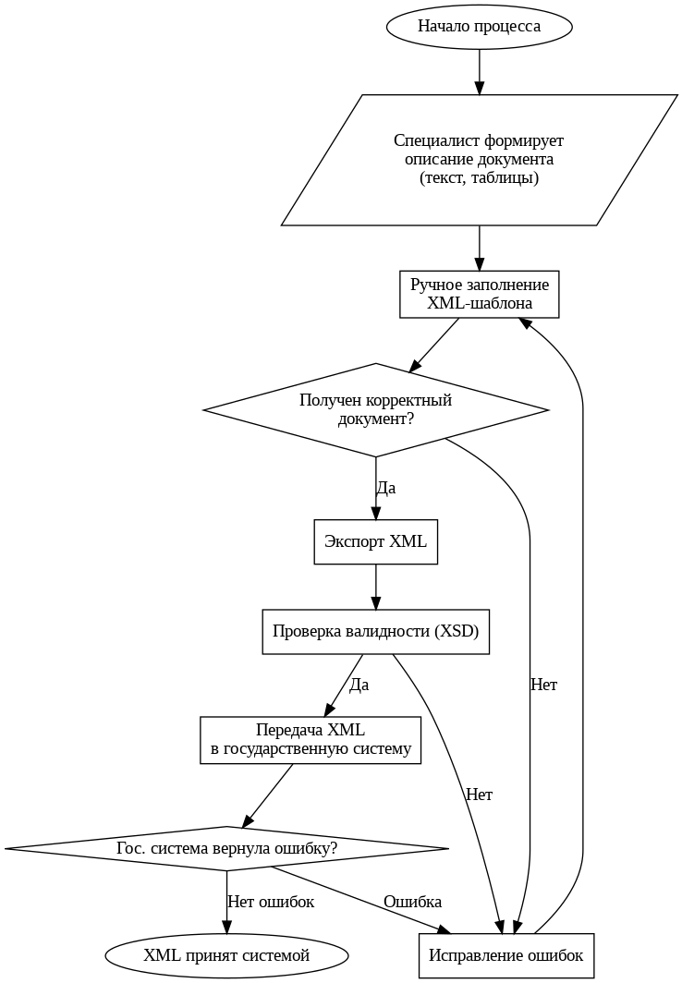
Рисунок 1 – модель AS-IS

3.2. Модель TO-BE
Целевая модель работы системы принципиально отличается от существующей и представлена на соответствующей блок-схеме. Она выстроена как линейный, непрерывный процесс без возвратов и ручных проверок.
Процесс TO BE начинается с того, что пользователь загружает готовый исходный документ – это может быть PDF, DOCX или XLSX, содержащий необходимую информацию. Далее система автоматически анализирует содержимое с использованием комбинации языковых моделей (LLM) и алгоритмов обработки документов. На этом этапе извлекаются данные, определяются структуры, классифицируются сущности и производится сопоставление с требованиями XSD-схемы.
Следующим шагом является генерация XML-документа. В отличие от текущего процесса, валидация и исправление ошибок встроены непосредственно в этот этап: система самостоятельно корректирует структуру XML для обеспечения его соответствия XSD-схеме. Это полностью исключает ручной контроль со стороны пользователя.
После получения корректного XML система формирует объяснение (XAI), показывающее пользователю, как элементы XML были получены из исходного документа. Такой механизм обеспечивает прозрачность и доверие к алгоритму.
Последний шаг остаётся за пользователем: он самостоятельно отправляет сформированный XML в государственную систему. Это соответствует реальным требованиям отрасли, где ответственность за передачу документации остаётся на специалистах организации.
Целевая модель обладает следующими преимуществами:
- единый линейный процесс без циклов и возвратов;
- автоматическое извлечение данных и формирование структуры XML;
- встроенная валидация и автокоррекция без участия пользователя;
- объяснимость результатов (XAI);
- значительное сокращение количества действий пользователя;
- снижение требований к квалификации специалиста.

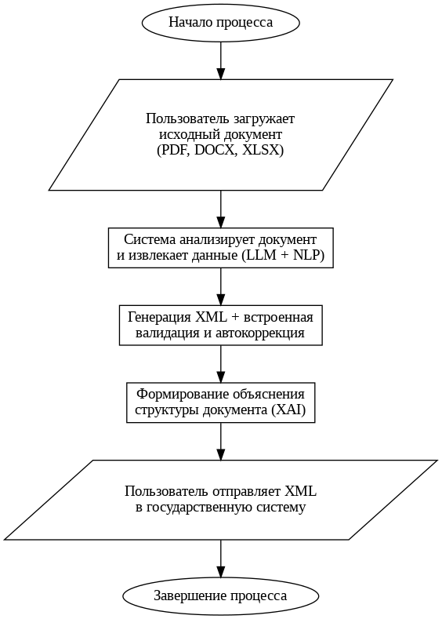
Рисунок 2 – модель TO-BE

4. Описание вариантов использования
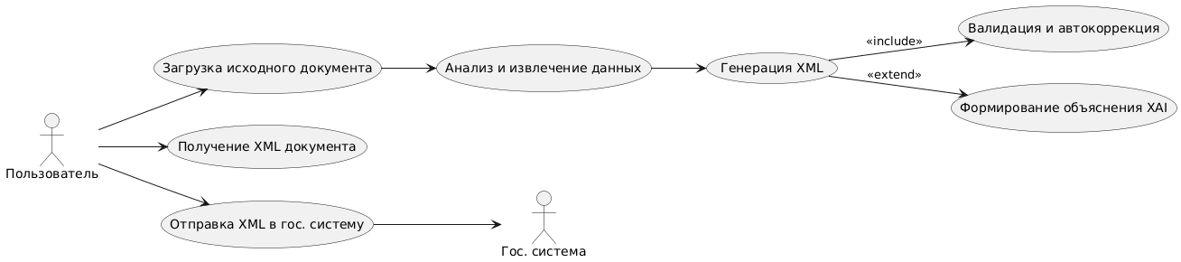
Рисунок 3 – use case диаграмма
Диаграмма вариантов использования отражает взаимодействие пользователя и внешних систем с разработанной системой автоматизированной генерации XML-документов.
Основным актором является пользователь, который выполняет три ключевых действия:
- загружает исходный документ (PDF, DOCX, XLSX),
- получает сформированный XML-файл,
- отправляет этот файл в государственную информационную систему.
После загрузки документа система самостоятельно выполняет анализ и извлечение данных, формирует XML и включает обязательный этап валидации и автокоррекции. Дополнительная возможность — формирование объяснения структуры XML с использованием методов объяснимого искусственного интеллекта, что повышает прозрачность работы системы.
Взаимодействие завершается передачей XML-файла в государственную систему, которая выступает внешним актором и принимает результат обработки.
Таким образом, диаграмма демонстрирует компактную последовательность действий пользователя и внутренние процессы системы, обеспечивая представление функциональных возможностей решения на высоком уровне.

6. Выработка требований и постановка задачи

6.1. Общие требования к системе
На основании анализа предметной области, существующего процесса формирования XML-документов (AS IS) и целевой модели автоматизированной обработки документов (TO BE) сформулированы требования к разрабатываемой системе.
Требования разделены на функциональные, нефункциональные, системные и эксплуатационные.
Функциональные требования:
- Система должна обеспечивать загрузку исходных документов в форматах PDF, DOCX и XLSX.
- Система обязана выполнять автоматический анализ структуры документа с использованием языковых моделей и алгоритмов извлечения данных.
- На основе извлечённых данных система должна генерировать XML-документ по требованиям соответствующей XML/XSD-схемы строительной отрасли.
- Система должна автоматически выполнять валидацию XML-документа и корректировать выявленные ошибки.
- Должен быть реализован модуль объяснимости (XAI), формирующий интерпретацию того, какие элементы исходного документа привели к появлению конкретных XML-структур.
- Пользователь должен иметь возможность просматривать и скачивать сформированный XML-документ.
- Система должна обеспечивать возможность добавления новых XML-шаблонов и типов документов без необходимости значительной переработки архитектуры.
- Система не должна автоматически отправлять XML во внешние государственные системы, но должна корректно подготавливать файл для последующей ручной передачи пользователем.

Нефункциональные требования:
- Время генерации XML-документа должно быть минимальным и не превышать нескольких секунд при типичном объёме входных данных.
- Интерфейс взаимодействия должен быть интуитивно понятным и не требовать глубоких технических знаний.
- Система должна обеспечивать корректную работу при круглосуточном использовании.
- Система должна быть устойчивой к ошибкам входных данных и обеспечивать fallback-поведение при невозможности корректной интерпретации документа.
- Формируемые XML-документы должны полностью соответствовать XSD-схемам и стандартам обмена, применяемым в государственных информационных системах.
- Архитектура должна быть масштабируемой и поддерживать расширение функциональности (например, поддержку новых форматов документов).
- В системе должна быть обеспечена безопасность обработки документов, включая защиту данных пользователя.

Системные требования:
- Серверная часть системы должна поддерживать Python и современные библиотеки машинного обучения (PyTorch, Transformers).
- Для обработки документов должны использоваться модули работы с PDF, DOCX и XLSX (PyMuPDF, python-docx, openpyxl).
- Для генерации и валидации XML должны применяться библиотеки lxml или аналоги, поддерживающие XSD-схемы.
- Хранение пользовательских документов и логов должно осуществляться в локальной или облачной файловой системе.
- Система должна поддерживать интеграцию с внешними системами для загрузки XSD-схем или их обновления.

Эксплуатационные требования:
- Процесс установки и настройки системы должен быть простым и сопровождаться документацией.
- Система должна сохранять работоспособность при обновлении модулей, включая модели машинного обучения.
- Пользователь должен иметь доступ к журналу ошибок и отчётам о работе системы.
- В случае невозможности корректного анализа система должна выдавать ясное диагностическое сообщение и рекомендации по исправлению исходного файла.
- Обслуживание системы должно быть возможно без остановки основной функциональности.

6.2. Постановка задачи
Целью проекта является разработка автоматизированной системы генерации XML-документов на основе языковых моделей и методов объяснимого искусственного интеллекта, предназначенной для использования в строительной отрасли.
Для достижения поставленной цели решаются следующие подзадачи:
- Анализ структуры исходных строительных документов и выявление характерных шаблонов данных.
- Изучение требований государственных XML-форматов и XSD-схем.
- Разработка модуля извлечения данных из PDF, DOCX и XLSX документов.
- Создание компонента генерации XML, обеспечивающего автоматическую валидацию и исправление ошибок.
- Проектирование и реализация XAI-модуля, объясняющего соответствие исходного документа и сформированной XML-структуры.
- Разработка пользовательского интерфейса для загрузки документов и получения XML.
- Тестирование системы на реальных документах строительной отрасли и оценка корректности генерации XML.
- Формирование рекомендаций по дальнейшему расширению системы, включая поддержание новых форматов и интеграцию с отраслевыми информационными системами.

6.3. Формулировка ожидаемого результата
Результатом выполнения проекта должна стать система, обеспечивающая:
- автоматизированное извлечение данных из исходных документов;
- корректную генерацию XML-документов по отраслевым XSD-схемам;
- встроенную валидацию и возможность автоматического исправления ошибок;
- объяснимость работы системы на уровне сопоставления исходных данных и XML-структур;
- удобное получение итогового XML-файла пользователем;
- возможность расширения под новые типы строительных документов.
Ожидается, что внедрение разработанной системы позволит:
- сократить время формирования XML-документов;
- уменьшить количество человеческих ошибок;
- повысить соответствие документов требованиям государственных информационных систем;
- снизить трудозатраты специалистов по документообороту;
- упростить адаптацию под изменения нормативных XML-схем.

6.4. Вывод
В результате проведённого анализа и формализации требований определена необходимость создания системы автоматизированной генерации XML-документов, способной заменить ручное заполнение XML-шаблонов и многократную валидацию, характерные для текущего процесса. Разрабатываемая система обеспечивает автоматизацию ключевых этапов, повышает согласованность данных, минимизирует вероятность ошибок и обеспечивает прозрачность формирования XML-документов благодаря использованию методов объяснимого искусственного интеллекта. Проект также создаёт основу для дальнейшего расширения функциональности и интеграции с цифровыми системами строительной отрасли.

2. Проектирование

Этап 1. Выбор и обоснование средств проектирования и реализации
Для разработки автоматизированной системы генерации XML-документов на основе языковых моделей и методов объяснимого искусственного интеллекта требуется комплекс инструментов, обеспечивающих обработку документов, анализ данных, создание XML-структур и реализацию пользовательского интерфейса. Выбор средств проектирования и реализации основан на требованиях, сформированных в предыдущем разделе, а также на характеристиках целевой предметной области.

1. Средства проектирования

1.1. UML и BPM/IDEF0 для моделирования архитектуры
На этапе структурного проектирования использовались:
- UML-диаграммы вариантов использования (Use Case Diagram)
для отображения взаимодействия пользователя с системой и определения границ функциональности.
- IDEF0-диаграммы
для описания функций системы и потоков данных между компонентами.

Выбор UML обусловлен тем, что это стандарт для инженерного проектирования программных систем, позволяющий формализовать требования и упростить переход к реализации.
IDEF0 выбран благодаря своей пригодности для описания процессов документооборота и преобразований данных, что критично в рамках автоматизации создания XML-документов.
Эти инструменты обеспечивают визуализацию архитектуры таким образом, чтобы связь между AS-IS и TO-BE моделями была легко прослеживаемой и формально описанной.

2. Средства реализации
Язык программирования Python выбран в качестве ядра реализации системы по следующим причинам:
- Широкая экосистема библиотек для машинного обучения и NLP, включая
  - transformers (HuggingFace),
  - sentence-transformers,
  - torch.
- Развитые инструменты работы с документами:
  - PyMuPDF — извлечение данных из PDF,
  - python-docx — обработка DOCX,
  - openpyxl — анализ XLSX.
- Поддержка XML и XSD:
  - lxml — построение XML-деревьев, проверка по XSD-схемам, автоматизация генерации.
- Быстрая разработка и высокая читаемость кода, что важно для исследовательских и прототипных проектов.
- Поддержка популярными фреймворками API (FastAPI, Flask), что облегчает создание пользовательского интерфейса.
Python обеспечивает баланс между гибкостью, скоростью разработки и богатством библиотек.

2.1. Языковые модели (LLM)
В системе используется не одна фиксированная языковая модель, а набор поддерживаемых LLM, из которых пользователь может выбрать оптимальный вариант в зависимости от задачи, требований к качеству, скорости и доступным вычислительным ресурсам.
Поддерживаются современные мультиязычные модели, включая:
- Qwen (Alibaba Qwen 2, Qwen 2.5) — высокое качество обработки структурированных и технических текстов, хорошая генерация XML.
- DeepSeek — модели с высокой скоростью и устойчивой логической связностью, подходящие для анализа документов.
- LLaMA / LLaMA 3 — универсальные модели общего назначения, хорошо работающие на пользовательских машинах.
- Mistral / Mixtral — компактные и быстрые модели, эффективные при ограниченных ресурсах.
- Phi / Gemma / другие модели, доступные через OpenRouter/OpenAI API.
Использование нескольких моделей позволяет адаптировать систему под:
- качество обработки естественного языка,
- сложность структуры исходного документа,
- скорость генерации XML,
- локальный или облачный режим работы,
- ограничения по конфиденциальности (локальная LLaMA vs. облачная GPT/Qwen),
- особенности доменной информации (длинные документы, много таблиц и вложенных структур).
Выбор LLM как центрального компонента обработки обусловлен следующими факторами:
- Способность анализировать неструктурированный и слабо формализованный текст строительных документов.
- Возможность извлекать сущности, определять структуру и логику документа.
- Генерация XML-тегов на основе контекста, а не по жёстким шаблонам.
- Гибкость: простая замена модели или обновление без необходимости переписывать алгоритмы.
- Поддержка мультиязычности, что важно при встрече с англоязычными нормативами, таблицами, импортными документами.
Таким образом, использование набора LLM с возможностью выбора модели делает систему гибкой, адаптивной, а также соответствующей современным подходам к обработке документов.

2.2. Механизмы объяснимости (XAI)
Для формирования объяснительной части используются:
- attention-heatmaps — визуализация, какие части документа повлияли на генерацию XML;
- rule-based post-hoc explanations — сопоставление фрагментов исходного текста с созданными тегами;
- token–tag alignment — отображение связи между частями исходного документа и XML-структурой.
Выбор XAI обусловлен требованиями отрасли к прозрачности: пользователь должен понимать, почему именно так был сформирован XML-документ.

2.3. Средства для валидации XML
Для валидации сгенерированных XML-схем будет использоваться библиотека lxml.etree.XMLSchema для строгого соответствия XSD-схеме.

2.4. Средства разработки интерфейса
В качестве пользовательского интерфейса будет разработан веб-интерфейс с использованием FastAPI и HTML/JS.

3. Обоснование выбора архитектурного подхода
Система строится по модульному принципу и включает следующие компоненты:
- модуль загрузки документа;
- модуль извлечения данных (NLP/LLM);
- модуль генерации XML;
- модуль валидации и автокоррекции;
- модуль объяснимости XAI;
- пользовательский модуль.
Выбор модульной архитектуры обоснован:
- возможностью масштабирования под разные форматы документов,
- упрощением обновления отдельных компонент,
- возможностью замены LLM или XSD без изменения остального кода.
В качестве средств проектирования и реализации выбраны инструменты, обеспечивающие гибкость, расширяемость и способность работать с неструктурированными документами. Python, языковые модели, библиотеки обработки XML и инструменты XAI позволяют реализовать систему интеллектуальной генерации XML-документов, соответствующую требованиям строительной отрасли и современным стандартам цифровизации. Выбранный стек технологий оптимален для исследовательской и практической части проекта, обеспечивает масштабируемость решения и возможность дальнейшего развития.

Этап 2. Проектирование архитектуры приложения
Разрабатываемая система автоматизированной генерации XML-документов должна обеспечивать обработку различных типов входных файлов, проведение семантического анализа, формирование XML-структуры, выполнение валидации и предоставление объяснений (XAI). Для обеспечения модульности, расширяемости и удобства сопровождения используется многокомпонентная архитектура, основанная на разделении ответственности.
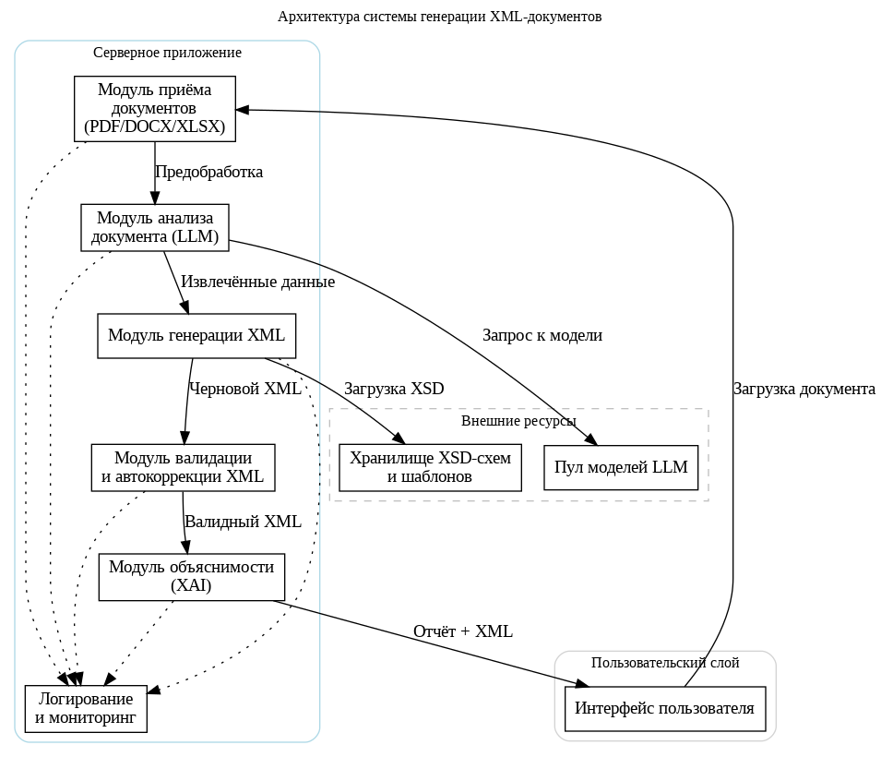
Рисунок 4 – архитектура приложения

Описание модулей архитектуры

1. Пользовательский слой
Представляет интерфейс взаимодействия. Веб-интерфейс обеспечивает загрузку файла и получение XML-документа.

2. Модуль приёма документов
Функции:
- приём PDF/DOCX/XLSX;
- извлечение текста, таблиц, структуры;
- нормализация и подготовка данных для анализа (разбиение на сегменты, очищение).
Используемые библиотеки: PyMuPDF, python-docx, openpyxl.

3. Модуль анализа документа (LLM)
Центральная интеллектуальная часть системы. Поддерживает выбор модели пользователем:
- Qwen,
- DeepSeek,
- LLaMA,
- Mistral;
Функции:
- выделение сущностей,
- определение структуры документа,
- классификация разделов,
- формирование семантического представления (структура → значения).
Это заменяет ручной анализ документа специалистом.

4. Модуль генерации XML
На основе данных, полученных от LLM:
- строит XML-древо;
- сопоставляет данные с XSD-схемой;
- формирует структуру документа в соответствии с отраслевыми стандартами.
Используется python библиотека lxml.

5. Модуль валидации и автокоррекции XML
Данный модуль:
- проверяет XML на соответствие XSD,
- автоматически исправляет простые ошибки (структура, типы данных, атрибуты),
- возвращает корректный XML.
Это позволяет сделать процесс TO-BE линейным, без возвратов к предыдущим этапам.

6. Модуль объяснимости (XAI)
Формирует отчёт о том, какие части исходного документа привели к созданию конкретных XML-элементов.
Методы:
- внимание модели (attention visualization),
- сопоставление токенов и XML-узлов,
- пояснения на естественном языке.
XAI повышает доверие пользователя и прозрачность работы системы.

7. Модули логирования и анализа ошибок
Позволяют:
- отслеживать шаги обработки документа,
- фиксировать причины неудачных валидаций,
- анализировать сценарии использования для улучшения системы.
Выбор модульной архитектуры обусловлен следующими факторами:
  - Масштабируемость. Каждый модуль можно развивать независимо — например, добавить поддержку новых форматов документов или подключить новую LLM.
  - Гибкость. Система позволяет заменять модели, XSD-схемы и алгоритмы обработки без полной переработки приложения.
  - Прозрачность и контроль. Чёткое разделение на этапы упрощает отладку и тестирование.
  - Возможность интеграции. Модули легко соединяются с внешними системами, если потребуется автоматизация отправки XML в будущем.

Разработанная архитектура обеспечивает необходимые функциональные и нефункциональные характеристики системы: модульность, устойчивость, прозрачность, объяснимость и возможность расширения. Она устраняет недостатки текущего процесса и создаёт основу для дальнейшего развития интеллектуальных инструментов для строительной отрасли.

Этап 3. Проектирование хранилища данных
Разрабатываемая система не требует полноценной реляционной базы данных для хранения документов или промежуточных результатов обработки, поскольку входные файлы анализируются и преобразуются в XML только в рамках сессии пользователя, без необходимости долговременного хранения. Однако система предусматривает механизм авторизации пользователей, что требует минимального хранилища для управления доступом. Таким образом, база данных используется только для хранения информации о пользователях и сопровождающих данных, необходимых для входа в систему. В то же время необходимо описать характеристику входящих данных и результирующих файлов, с которыми работает приложение.

3.1. Назначение базы данных
База данных используется исключительно для:
- регистрации пользователей,
- авторизации,
- хранения базовой служебной информации (роль, статус, дата регистрации).
Все остальные данные (входные документы, созданные XML-файлы, объяснения XAI и логи) не хранятся постоянно, а используются только в рамках процесса обработки. Такое решение обеспечивает простоту архитектуры и защищённость данных, особенно при работе с потенциально конфиденциальными строительными документами.

3.2. Основные сущности базы данных

Минимальная схема включает одну ключевую таблицу — User.
Поле | Тип | Описание
user_id (PK) | BIGINT
  Уникальный идентификатор
username |  | Логин
  VARCHAR
password_hash | VARCHAR | Хэш пароля
isAdmin | BOOLEAN | Является ли пользователь администратором
created_at | DATETIME | Дата регистрации
last_login | DATETIME | Последний вход в систему
Эта таблица полностью соответствует 3-й нормальной форме, поскольку:
- Все атрибуты зависят только от первичного ключа.
- Нет транзитивных зависимостей.
- Нет повторяющихся атрибутов или многозначных полей.
Более сложные сущности не требуются, так как система не хранит данные документов постоянно.

3.3. Входящие данные системы

Система работает с файловыми документами пользователя. Они не сохраняются в базе данных, а обрабатываются в оперативной памяти или временном файловом хранилище.
Входные типы документов:
- PDF — популярный формат смет, актов, спецификаций и технических документов.
- DOCX — текстовые документы, технические задания, описания объектов.
- XLSX — табличные формы, расчётные таблицы, ведомости.
- Дополнительные вложения (таблицы, изображения), извлекаемые средствами Python.
Структура входных данных является неформализованной, что и делает необходимым применение языковых моделей для анализа и интерпретации содержимого.

3.4. Выходные данные системы

На выходе система формирует:

1. XML-документ
XML-файл полностью соответствует:
- выбранной пользователем XSD-схеме,
- требованиям государственных информационных систем,
- структуре строительных документов.
Содержит:
- извлечённые данные,
- структурированные элементы,
- реквизиты,
- вложенные блоки, соответствующие исходному документу.
Формирование XML происходит автоматически, с учётом встроенной валидации и автокоррекции ошибок.

2. Логи обработки
Помимо XML, система генерирует:
- сообщения об ошибках (если есть),
- отчёт о структуре документа,
- данные о том, какие модели использовались,
- длительность обработки.
Логи могут быть сохранены в локальные файлы или выводиться пользователю.

3. Отчёт XAI (объяснимость)
При необходимости формируется:
- карта соответствий «фрагмент исходного документа → элемент XML»,
- краткое объяснение действий модели.
Это помогает пользователю понять, почему XML сформирован именно таким образом.

3.5. Дополнительные ограничения целостности

Ограничения в базе данных:
- Логин пользователя должен быть уникальным.
- Пароль хранится только в виде хэша.
- Записи не должны хранить чувствительные данные из документов.
- Доступ к системе возможен только для зарегистрированных пользователей.
Для хранения документов, в разрабатываемом приложении база данных используется минимально и предназначена только для авторизации. Основные входные данные – файлы, предоставляемые пользователем – обрабатываются непосредственно в момент выполнения операции, что упрощает архитектуру и снижает требования к инфраструктуре. На выходе система формирует XML-документ, полностью соответствующий отраслевым XSD-схемам, а также логи и объяснения XAI, необходимые для прозрачности работы.

Этап 4. Проектирование пользовательского интерфейса
4.1. Верхнеуровневое определение экранов

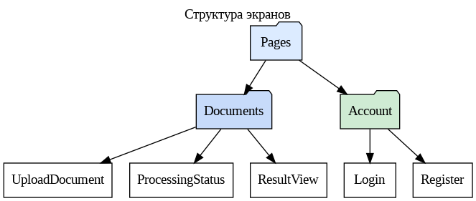

Рисунок 5 – структура экранов
4.2. Таблица экранов
№ | Name | States | Validation | Behavior
1.1 | UploadDocument | Normal, Loadin, Error | Файлы:PDF/DOCX/XLSX,  Размер < 50MB | Пользователь загружает файл; при ошибке неподдерживаемого формата отображается сообщение; при успешной загрузке начинается обработка
1.2 | ProcessingStatus | Loadin, Success, Failed | — | Отображает этапы: анализ документа → генерация XML → валидация; при ошибке показывает причину; при успехе переход на экран ResultView
1.3 | ResultView | Normal | XMLдолжен соответствовать XSD-схеме | Показывает XML-документ, XAI-объяснения, кнопки скачать XML, скачать отчёт; при ошибках валидации предлагает исправленный XML
2.1 | Login | Normal, Error | Корректный email, Длина пароля > 6 | Авторизация пользователя; при неверных данных выводит ошибку
2.2 | Register | Normal, Error | Корректный email, Длина пароля > 6,  Повтор пароля соответствует первому вводу | Создание аккаунта; проверка уникальности email

4.3. Макеты
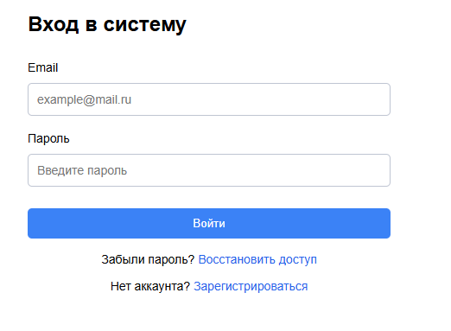

Рисунок 6 – макет экрана входа
На данном экране пользователь вводит учетные данные для доступа к системе. Интерфейс включает два поля ввода: email и пароль, а также кнопку «Войти». Для удобства реализованы две вспомогательные ссылки:
- «Забыли пароль?» — переход на страницу восстановления доступа;
- «Нет аккаунта? Зарегистрироваться» — переход на экран регистрации.
Основная задача экрана — обеспечить безопасную авторизацию пользователя и перенаправить его на экран загрузки документа после успешного входа.

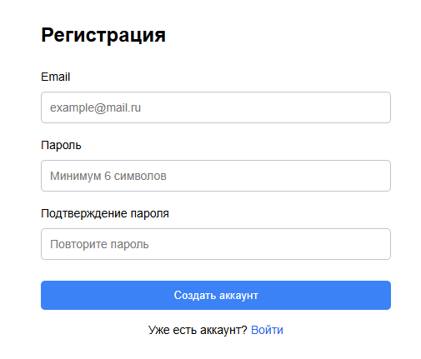

Рисунок 7 – макет экрана регистрации
Экран регистрации предоставляет возможность создания нового аккаунта. Пользователь заполняет три поля:
- Email
- Пароль
- Подтверждение пароля
Кнопка «Создать аккаунт» отправляет данные на сервер для проверки корректности и создания профиля. Ниже расположена ссылка «Уже есть аккаунт? Войти», позволяющая вернуться к экрану авторизации.
Экран обеспечивает первичную идентификацию пользователя и доступ к функционалу системы.

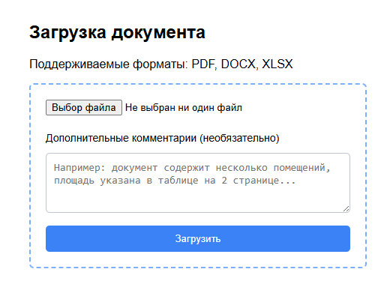

Рисунок 8 – макет экрана загрузки документов
Это первый экран пользовательского сценария обработки файлов.
Он содержит:
- кнопку выбора файла (поддерживаются форматы PDF, DOCX, XLSX);
- текстовое поле «Дополнительные комментарии», позволяющее пользователю передать модели контекст, уточнения или пояснения для улучшения результата;
- кнопку «Загрузить», запускающую процесс анализа.
Область загрузки визуально выделена пунктирной рамкой, что помогает пользователю быстрее ориентироваться. После отправки документа система переходит на экран статуса обработки.

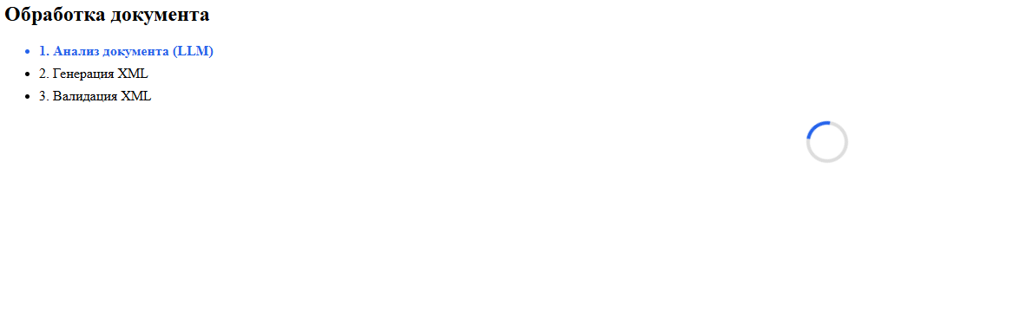

Рисунок 9 – макет экрана ожидания результата
Экран отображает этапы выполнения обработки, которые последовательно выполняет система:
- Анализ документа (LLM)
- Генерация XML
- Валидация XML
Активный этап выделяется синим цветом.
Справа отображается анимированный индикатор загрузки, подчеркивающий, что процесс выполняется в реальном времени. Экран не требует взаимодействия от пользователя и служит для визуальной обратной связи о прогрессе обработки. После завершения всех шагов происходит автоматический переход на экран результата.

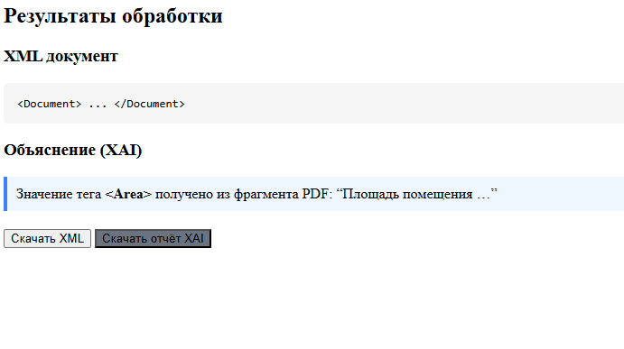Рисунок 10 – макет экрана результата работы

Экран отображает итог работы системы и состоит из двух основных блоков:
1. XML-документ. Показан в виде форматированного текстового блока, позволяющего оценить полученную структуру.
2. Объяснение (XAI). Отображается текстовое пояснение модели: какие элементы документа использовались для формирования конкретных тегов XML. Это обеспечивает прозрачность и повышает доверие к результатам.
В нижней части экрана размещены две кнопки:
- «Скачать XML» — экспорт итогового файла;
- «Скачать отчёт XAI» — выгрузка объяснений системы для аудита.
Экран завершает пользовательский сценарий и предоставляет все необходимые выходные данные.

4.4. Карта экранов
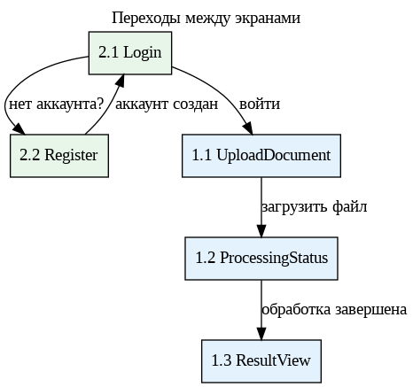
Рисунок 11 – карта экранов

3. Разработка

1. Общая характеристика реализованных модулей
В рамках реализации автоматизированной системы генерации XML-документов были разработаны программные модули, обеспечивающие чтение входных документов, формирование запросов к языковой модели, обработку результатов генерации, валидацию XML-документов по XSD-схемам, а также поддержку объяснимости результатов (XAI).
Архитектура системы построена модульно, что позволяет расширять функциональность без изменения существующего кода.

2. Модуль чтения документов

Файл: readers/base.py
from typing import Protocol

class DocumentReader(Protocol):
def read(self, path: str) -> str:
"""
Reads document content and returns plain text representation.
"""
...

Назначение:
Определение общего интерфейса для чтения документов различных форматов.

Класс / протокол: DocumentReader
Описание:
Протокол определяет единый контракт для всех реализаций чтения документов.
Методы:
- read(path: str) -> str
Выполняет чтение документа по указанному пути и возвращает его текстовое представление.

Файл: readers/docx_reader.py
from docx import Document
from .base import DocumentReader

class DocxReader:
def read(self, path: str) -> str:
document = Document(path)
parts: list[str] = []

# --- Paragraphs ---
for para in document.paragraphs:
text = para.text.strip()
if text:
parts.append(text)

# --- Tables ---
for table in document.tables:
for row in table.rows:
row_text = [
cell.text.strip()
for cell in row.cells
if cell.text.strip()
]
if row_text:
parts.append(" | ".join(row_text))

return "\n".join(parts)

Назначение:
Реализация чтения документов формата DOCX.

Класс: DocxReader
Описание:
Класс обеспечивает извлечение текстовой информации и табличных данных из DOCX-документов.
Методы:
- read(path: str) -> str
Извлекает текст абзацев и содержимое таблиц, объединяя их в единое текстовое представление.

Файл: readers/factory.py
from pathlib import Path
from typing import Dict, Type

from .base import DocumentReader
from .docx_reader import DocxReader

_READERS: Dict[str, Type[DocumentReader]] = {
".docx": DocxReader,
}

def get_reader(path: str) -> DocumentReader:
ext = Path(path).suffix.lower()

if ext not in _READERS:
raise ValueError(f"Unsupported document type: {ext}")

return _READERS[ext]()

Назначение:
Фабричная функция для выбора подходящего считывателя документов.

Функция: get_reader(path: str) -> DocumentReader
Описание:
Определяет тип документа по расширению файла и возвращает соответствующую реализацию DocumentReader.

3. Модуль представления разобранных данных

Файл: pipeline/types.py
from dataclasses import dataclass
from typing import Literal

BlockType = Literal["paragraph", "table", "comment"]

@dataclass
class ParsedBlock:
block_id: str
type: BlockType
content: str
source: str # e.g. "docx:p3", "docx:table1:row2", "user:comment"

Назначение:
Описание структур данных для хранения фрагментов исходного документа.

Класс: ParsedBlock
Поля:
- block_id: str — уникальный идентификатор блока
- type: Literal["paragraph", "table", "comment"] — тип блока
- content: str — текстовое содержимое
- source: str — источник данных (позиция в документе)
Назначение:
Используется для обеспечения трассируемости данных и поддержки объяснимости результатов генерации.

4. Модуль формирования запроса к языковой модели

Файл: pipeline/prompt_builder/xml_prompt_builder.py
from typing import List, Optional
from pipeline.types import ParsedBlock
from pipeline.xsd.types import XSDContext, XSDElement

class XMLPromptBuilder:
def __init__(
self,
xml_schema_name: str,
xsd_context: Optional[XSDContext] = None,
language: str = "ru",
strict: bool = True,
):
self.xml_schema_name = xml_schema_name
self.xsd_context = xsd_context
self.language = language
self.strict = strict

def build(self, blocks: List[ParsedBlock]) -> str:
system_prompt = self._build_system_prompt()
user_prompt = self._build_user_prompt(blocks)

return system_prompt + "\n\n" + user_prompt

def _build_system_prompt(self) -> str:
parts: list[str] = []

parts.append(
f"""
Ты — интеллектуальная система генерации XML-документов
для строительной отрасли Российской Федерации.

Твоя задача:
- извлечь структурированные данные из входного документа;
- сформировать корректный XML-документ;
- строго соблюдать иерархию и структуру XML.

Требования:
1. Формируй ТОЛЬКО XML, без поясняющего текста.
2. XML должен соответствовать XSD-схеме: {self.xml_schema_name}.
3. Используй только данные, явно присутствующие во входных данных.
4. Если данные отсутствуют — не выдумывай значения.
5. Сохраняй числовые значения без изменений.
6. Язык значений — {self.language}.
""".strip()
)

if self.strict:
parts.append(
"""
7. Не добавляй теги, отсутствующие в XSD-схеме.
8. Соблюдай обязательность элементов (required / optional).
""".strip()
)

if self.xsd_context:
parts.append(self._build_xsd_rules())

parts.append(
"""
Каждый XML-элемент должен иметь атрибут source,
указывающий идентификатор блока, из которого было извлечено значение.

Формат:
<Tag source="block_id">value</Tag>
""".strip()
)

return "\n\n".join(parts)

def _build_user_prompt(self, blocks: List[ParsedBlock]) -> str:
parts: list[str] = []

parts.append("ВХОДНЫЕ ДАННЫЕ ДОКУМЕНТА:")

for block in blocks:
parts.append(
f"""
[BLOCK_ID: {block.block_id}]
[TYPE: {block.type}]
[SOURCE: {block.source}]
CONTENT:
{block.content}
""".strip()
)

parts.append(
"""
На основе приведённых данных сформируй XML-документ,
строго следуя ограничениям XSD.
""".strip()
)

return "\n\n".join(parts)

def _build_xsd_rules(self) -> str:
assert self.xsd_context is not None

lines: list[str] = []
lines.append("Ограничения и структура XML (на основе XSD):")

for el in self.xsd_context.elements:
lines.append(self._format_xsd_element(el))

return "\n".join(lines)

def _format_xsd_element(self, el: XSDElement) -> str:
parts = []

parts.append(f"- <{el.name}>")

parts.append(f" тип: {el.type}")

if el.required:
parts.append(" обязательный")
else:
parts.append(" необязательный")

if el.description:
parts.append(f" описание: {el.description}")

if el.restrictions:
parts.append(
" ограничения: " + ", ".join(el.restrictions)
)

return " | ".join(parts)

Назначение:
Формирование структурированного запроса к языковой модели с учётом XSD-схемы.

Класс: XMLPromptBuilder
Поля:
- xml_schema_name: str — имя XSD-схемы
- xsd_context: Optional[XSDContext] — контекст XSD
- language: str — язык генерации
- strict: bool — режим строгого соблюдения схемы
Методы:
- build(blocks: List[ParsedBlock]) -> str
Формирует итоговый prompt для LLM.
- _build_system_prompt() -> str
Создаёт системный prompt с правилами генерации.
- _build_user_prompt(blocks) -> str
Формирует пользовательский prompt на основе содержимого документа.
- _build_xsd_rules() -> str
Добавляет семантические ограничения, извлечённые из XSD.

5. Модуль анализа XSD-схем

Файл: pipeline/xsd/types.py
from dataclasses import dataclass
from typing import Optional

@dataclass
class XSDElement:
name: str
type: str
required: bool
description: Optional[str] = None
restrictions: Optional[list[str]] = None

@dataclass
class XSDContext:
schema_name: str
target_namespace: Optional[str]
elements: list[XSDElement]

Назначение:
Описание структур данных для представления элементов XSD.

Класс: XSDElement
Поля:
- name: str — имя элемента
- type: str — тип данных
- required: bool — обязательность
- description: Optional[str] — описание
- restrictions: Optional[list[str]] — ограничения

Файл: pipeline/xsd/parser.py
from lxml import etree
from pathlib import Path
from typing import Optional

from .types import XSDElement, XSDContext

XSD_NS = {
"xs": "http://www.w3.org/2001/XMLSchema"
}

class XSDParser:
def __init__(self, xsd_path: str):
self.xsd_path = Path(xsd_path)

if not self.xsd_path.exists():
raise FileNotFoundError(f"XSD file not found: {xsd_path}")

self.tree = etree.parse(str(self.xsd_path))
self.root = self.tree.getroot()

def parse(self) -> XSDContext:
schema_name = self.xsd_path.name
target_ns = self.root.get("targetNamespace")

elements: list[XSDElement] = []

for elem in self.root.xpath(".//xs:element", namespaces=XSD_NS):
xsd_element = self._parse_element(elem)
if xsd_element:
elements.append(xsd_element)

return XSDContext(
schema_name=schema_name,
target_namespace=target_ns,
elements=elements
)

def _parse_element(self, elem) -> Optional[XSDElement]:
name = elem.get("name")
if not name:
return None

type_ = elem.get("type", "string")

min_occurs = elem.get("minOccurs", "1")
required = min_occurs != "0"

description = self._extract_annotation(elem)
restrictions = self._extract_restrictions(elem)

return XSDElement(
name=name,
type=type_,
required=required,
description=description,
restrictions=restrictions
)

def _extract_annotation(self, elem) -> Optional[str]:
docs = elem.xpath(
".//xs:annotation/xs:documentation",
namespaces=XSD_NS
)

if not docs:
return None

return " ".join(d.text.strip() for d in docs if d.text)

def _extract_restrictions(self, elem) -> Optional[list[str]]:
restrictions = []

restriction_nodes = elem.xpath(
".//xs:restriction/*",
namespaces=XSD_NS
)

for r in restriction_nodes:
tag = etree.QName(r).localname
value = r.get("value")
if value:
restrictions.append(f"{tag}={value}")

return restrictions or None

Назначение:
Парсинг XSD-схем и формирование структурированного контекста.

Класс: XSDParser
Методы:
- parse() -> XSDContext
Извлекает элементы XSD и формирует контекст схемы.
- _parse_element(...)
Выполняет разбор одного элемента схемы.
- _extract_annotation(...)
Извлекает семантические описания элементов.
- _extract_restrictions(...)
Извлекает ограничения значений.

6. Модуль обработки ответа языковой модели

Файл: pipeline/xml_response/types.py
from dataclasses import dataclass
from typing import Optional

@dataclass
class XMLNode:
tag: str
value: str
source: Optional[str]

@dataclass
class XMLParseResult:
nodes: list[XMLNode]
raw_xml: str

Назначение:
Описание структур данных для хранения результатов генерации.

Классы:
- XMLNode — описание одного XML-элемента
- XMLParseResult — результат парсинга XML

Файл: pipeline/xml_response/parser.py
Назначение:
Разбор XML-документа, сформированного языковой моделью.

Класс: XMLResponseParser
Методы:
- parse(xml_text: str) -> XMLParseResult
Парсит XML и извлекает элементы с атрибутами source.
- _extract_xml(text: str) -> str
Очищает ответ модели от служебного текста.

7. Модуль валидации XML по XSD

Файл: pipeline/xsd/validator.py
from lxml import etree
from pathlib import Path

from .validation_types import (
XSDValidationResult,
XSDValidationError,
)

class XSDValidator:
def __init__(self, xsd_path: str):
self.xsd_path = Path(xsd_path)

if not self.xsd_path.exists():
raise FileNotFoundError(f"XSD file not found: {xsd_path}")

self._schema = self._load_schema()

def _load_schema(self) -> etree.XMLSchema:
try:
xsd_tree = etree.parse(str(self.xsd_path))
return etree.XMLSchema(xsd_tree)
except etree.XMLSchemaParseError as e:
raise ValueError(f"Invalid XSD schema: {e}")

def validate(self, xml: str) -> XSDValidationResult:
errors: list[XSDValidationError] = []

try:
xml_doc = etree.fromstring(xml.encode("utf-8"))
except etree.XMLSyntaxError as e:
errors.append(
XSDValidationError(
message=str(e),
line=e.lineno,
column=e.position[1] if e.position else None,
)
)
return XSDValidationResult(is_valid=False, errors=errors)

is_valid = self._schema.validate(xml_doc)

if not is_valid:
for entry in self._schema.error_log:
errors.append(
XSDValidationError(
message=entry.message,
line=entry.line,
column=entry.column,
)
)

return XSDValidationResult(is_valid=is_valid, errors=errors)

def build_repair_prompt(
xml: str,
validation_result: XSDValidationResult
) -> str:
errors = "\n".join(
f"- {e.message}" for e in validation_result.errors
)

return f"""
Сформированный XML содержит ошибки:

{errors}

Исправь XML так, чтобы он соответствовал XSD-схеме.
Верни ТОЛЬКО исправленный XML.
"""

Назначение:
Проверка корректности XML-документов на соответствие XSD-схемам.

Класс: XSDValidator
Методы:
- validate(xml: str) -> XSDValidationResult
Выполняет XSD-валидацию и возвращает список ошибок.

8. Назначение реализованной подсистемы
Разработанная подсистема обеспечивает:
- автоматизированную генерацию XML-документов;
- формальную проверку корректности структуры;
- трассируемость источников данных;
- возможность объяснения каждого элемента результата.

9. Вывод
Реализованная программная архитектура обеспечивает модульность, расширяемость и соответствие принципам объяснимого искусственного интеллекта. Разделение ответственности между модулями упрощает сопровождение системы и позволяет масштабировать решение под новые форматы документов и XSD-схемы.

